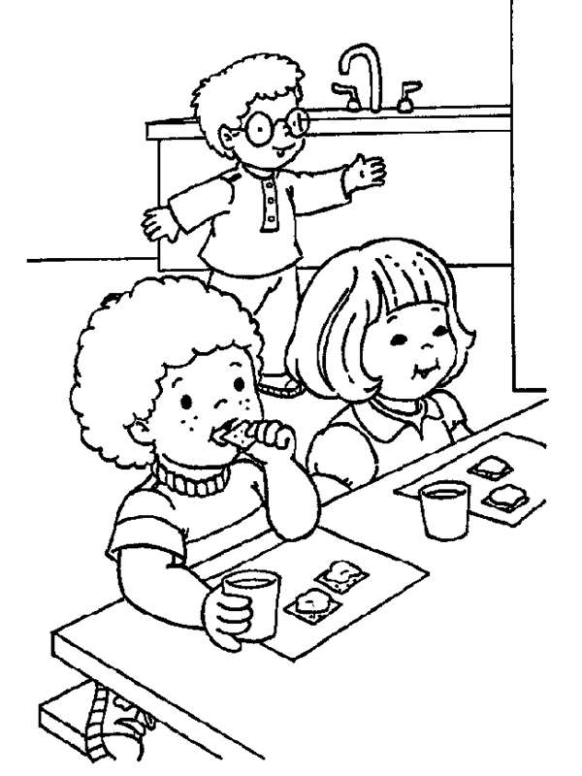Petak 24.4.2020.

**HRVATSKI JEZIK**

**IZVJEŠĆIVANJE O OBAVLJENOM ZADATKU – vježbanje**

Danas ćeš još malo ponoviti izvješćivanje.

Za početak, odigraj igru i pokušaj osvojiti sve bodove! ☺

<https://wordwall.net/hr/resource/1044260/hrvatski-jezik/izvje%c5%a1%c4%87ivanje-o-obavljenom-zadatku-izvje%c5%a1%c4%87e>

Nadam se da si uspio/uspjela. ☺

Sada riješi 4.zadatak na 138.strani.

Nadam se da ovo nije bilo teško. Svoj rad ne moraš mi slati na pregled.

**PRILAGOĐENI PROGRAM – NIKOLA** – napiši u svoju bilježnicu kako bi volio da izgleda prvi dan kada se vratimo u školu. Kome se posebno veseliš? Što bi volio raditi? I tako dalje...Naslov ti može biti – PONOVNO U ŠKOLI.

Svoj rad pošalji mi na pregled.

**MATEMATIKA**

**DIJELJENJE BROJEM 10 - obrada**

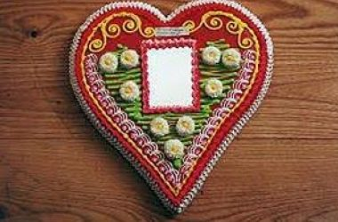Sigurna sam da si naučio/naučila množiti brojem 10 pa ti današnje dijeljenje neće biti teško.

Otvori udžbenik na 78.strani, riješi pod ZNAM.

Zatim pročitaj kako će djeca podijeliti licitarska srca.

Nakon toga, prepiši plan ploče i riješi udžbenik na 79.strani.

Umjesto zbirke, danas odigraj igre na idućim poveznicama i ponovi svoje znanje o djeljenju!

<https://wordwall.net/hr/resource/433730/matematika/2-razred-dijeljenje-brojem-10-bojan-ili%c4%8di%c4%87>

<https://wordwall.net/hr/resource/932014/matematika/dijeljenje-brojem-10>

|  |  |  |  |  |  |  |  |  |  |  |  |  |  |  |  |  |  |  |  |  |  |  |  |  |  |  |  |  |  |  |  |  |  |
| --- | --- | --- | --- | --- | --- | --- | --- | --- | --- | --- | --- | --- | --- | --- | --- | --- | --- | --- | --- | --- | --- | --- | --- | --- | --- | --- | --- | --- | --- | --- | --- | --- | --- |
| **Dijeljenje brojem 10**  Koliko je 40:10?  Untitled-328  40 – 10 = 30 40 : 10 = 4 jer je 4 · 10 = 40  30 – 10 = 20  20 – 10 = 10  10 – 10 = 0   |  |  |  |  |  |  |  |  |  |  |  | | --- | --- | --- | --- | --- | --- | --- | --- | --- | --- | --- | | **DJELJENIK** | **10** | **20** | **30** | **40** | **50** | **60** | **70** | **80** | **90** | **100** | | **DJELITELJ** | **10** | **10** | **10** | **10** | **10** | **10** | **10** | **10** | **10** | **10** | | **KOLIČNIK** | **1** | **2** | **3** | **4** | **5** | **6** | **7** | **8** | **9** | **10** |   8 · 10 = 80  80 : 10 = 8  80 : 8 = 10 |

**PRILAGOĐENI PROGRAM – NIKOLA** – pročitaj DIJELJENJE BROJEM 10 u svom udžbeniku,riješi zadatke i prepiši plan ploče. Na kraju odigraj igre i zabavi se.

<https://wordwall.net/hr/resource/433730/matematika/2-razred-dijeljenje-brojem-10-bojan-ili%c4%8di%c4%87>

<https://wordwall.net/hr/resource/932014/matematika/dijeljenje-brojem-10>

Svoj rad ne moraš mi slati na pregled.